Mai-Wanderung für Mitglieder und Freunde des Vereins
Kapfenkapelle
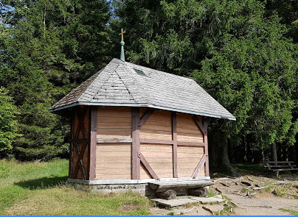
Bachere

am Sonntag den 19.05.2019

von St. Märgen nach St. Peter

Unsere diesjährigen Mai-Wanderung führt uns von
St. Märgen über den Kapfenberg nach St. Peter.

Unsere Wanderung startet mitten in St. Märgen (890 m) Wir wandern über die Rankmühle (936 m) und die Schanze (992 m, 1,7 km) hinauf zu Kapfenkapelle (1029 m, 2,6 km). Bei einer ersten Pause genießen wir eine tolle Rundumsicht. Weiter geht es jetzt weitgehend eben und in bester Aussichtslage bis zur Vogesenkapelle (1014 m, 4,3 km). Dort wird wieder eine kleine Rast eingelegt werden. Unser nächstes Ziel ist „Auf der Eck“ (6,2 km, 959 m), von dort aus geht es jetzt nur noch bergab. Wir passieren den Campingplatz (8,2 km, 754 m) und sind nach 9,5 km bald mitten in St. Peter (719 m). Dort wollen wir unseren Dirigenten Florian in seinem Garten aufsuchen (Ankunft ca. 14 Uhr). Es sind Tische und Bänke gerichtet. Nach einer netten Rast verlassen wir so gegen 15.30 Uhr dankend und gestärkt die gastliche Stätte und kehren zu unseren Autos zurück. Eine halbe Stunde später sind wir wieder in Freiburg.

Die Wanderung ist sehr aussichtsreich und wenig anstrengend, wir werden trotzdem immer wieder genügend Erholungspausen einlegen.

Wanderstrecke: ca 9,5 km, ca. 20% Asphalt und 80% Naturwege
Höhenmeter: 170 m aufwärts, 300 m abwärts
Höchster Punkt 1029 m,
Tiefster Punkt: 705 m
Wanderzeit: ca 3 Stunden zuzüglich Pausen,
Schwierigkeit: wenig anstrengende Wanderung, gute Wanderschuhe sind notwendig.
Wetter: keine Ahnung

Wir treffen uns am Bürgerhaus in Zähringen um 09.00 Uhr.

Nachdem wir Fahrgemeinschaften gebildet haben, fahren wir übers Glottertal nach St. Peter und parken am Zähringer Eck. Die Fahrstrecke ist etwa 22 km lang. Für die Fahrt benötigen wir etwa 30 Minuten, so daß wir unser Ziel so etwa 09.30 Uhr erreichen. Alles was wir für den Hock bei Florian brauchen (Getränke und Verpflegung) können wir im Auto lassen. Wir nehmen nur mit, was wir für die Wanderpausen unterwegs brauchen.

Ich hoffe auf genügend fahrbereite Mitwanderer.

Um 09.54 Uhr fahren wir mit dem öffentlichen SBG- Bus (Linie 7216) von St. Peter nach St. Märgen. Die Fahrkarten besorge ich. Wer jedoch eine Regiokarte hat, bringe diese mit, damit ist die Fahrt für den Karteninhaber und eine Begleitperson kostenlos. Mit dem Bus sind wir um 10.07 Uhr in St. Märgen.

Bitte abhängig von der Wetterprognose die geeignete Wanderausrüstung mitnehmen.

Eine Anmeldung ist nicht erforderlich.

Wolfram Mündlein

